中學數學創意解難練習
Name: Class: Date:
21 questions 146 marks
2024/25 第十五届香港中学数学创意解难比赛
22/2/2025(星期六) 10:25-11:30
比赛时间：65分钟
参赛者须知：
- 比赛时间：65分钟。建议在甲部用50分钟作答，在乙部用15分钟作答。
- 本问题卷共8页、答题纸5页，甲部有10题数学题，乙部有1题创意解难题。
- 每位参赛学生获派一份问题卷及一份答题纸。
- 比赛期间队员可以讨论题目，并于答题纸写上议定的答案。**只有写于队长的答题纸上的答案方可得到评分。
- 参赛队伍需自备文具及计算机。为公平起见，比赛中只可使用非图像计算机。本比赛中严禁使用电子字典、电脑、电话或其他有上网或通讯功能的工具。
- 本试卷每页的空白位置可作为草稿之用。每位参赛学生会获派三张草稿纸，如有需要，可要求额外草稿纸。
- 在笔试完结后，必须交回队长的答题纸。
2024/25 The 15th Hong Kong Mathematics Creative Problem Solving Competition for Secondary Schools
22/2/2025 (Saturday) 10:25-11:30
Time allowed : 65 minutes
Instructions for participants :
- Time allowed: 65 minutes. It is advised to spend 50 minutes in Section A and 15 minutes in Section B.
- The question paper consists of 8 pages, the answer sheet consists of 5 pages. There are 10 questions in Section A and 1 creative problem in Section B.
- Each participant will get a set of question paper and a set of answer sheets.
- Team members are allowed to discuss during the competition. The agreed answers should be written on the answer sheets. **Only the answers in the captain’s answer sheet will be marked.
- Participating teams should bring their own stationery and calculators. For the purpose of fairness, please use only non-graphic calculators. Electronic dictionaries, computers, mobile phones and other online or communication devices are prohibited.
- The blank space on each page of this question paper can be used for rough work. Each participant will get three rough work sheets. Extra rough work sheets will be provided upon request.
- The captain’s answer sheets will be collected after the competition.
甲部(建议此部用50分钟作答)
Section A (Suggested to use 50 minutes in this Section)

Question 1
一個邊長為$(k+10)$單位的正方形被切成四個相同的部分，然後以以下方式重新排列，使得新形成的圖形是一個更大的「正方形」，中間有空隙。設$k>10$。
A square with side $(k+10)$ units is cut into four identical pieces, and then rearranged in the following way such that the newly formed figure is a larger “square” with empty space in the centre. Assume $k>10$.
(a) 有同學誤以為重排前後面積不變，可以忽略中間空隙。這一看法錯在哪裡？糾正後，若空隙的面積為16平方單位，求$k$的值。
A student wrongly thinks the area stays the same and the empty space can be ignored. What is wrong with this view? After correction, if the area of the empty space is 16 square units, find the value of $k$.
Answer: ________________
(b) 另一同學誤以為周長變為1.25倍則面積也變為1.25倍。這一看法錯在哪裡？糾正後，如果更大正方形的周長是原正方形的1.25倍，求$k$的值。
Another student wrongly thinks that if the perimeter becomes 1.25 times, the area also becomes 1.25 times. What is wrong with this view? After correction, if the perimeter of the larger square is 1.25 times of the original square, find the value of $k$.
Answer: ________________

Question 2
小刚认为：若正整数 $N$ 可以写成 $k$ 个连续正整数之和，则 $k$ 一定整除 $N$。他想用这个结论来求 $2031$ 的最长表示。请指出他的错误在于混淆了奇数项和偶数项的条件，并求 $2031$ 最多可以写成多少个连续正整数之和？ Xiao Gang claims that if $N$ is a sum of $k$ consecutive positive integers then $k$ must divide $N$. Point out his error about odd vs even $k$ and find the maximum $k$ such that $2031$ is a sum of $k$ consecutive positive integers.
Answer: ________________

Question 3
小明认为：若 $9009p$ 为完全平方数，则 $p$ 一定是 $9009$ 的倍数。请指出他的错误在于忽略了 $9009$ 中含有平方因子，并求所有正四位数 $p$ 使得 $9009p$ 为完全平方数的所有 $p$ 的可能值之和。 Xiao Ming claims that if $9009p$ is a perfect square then $p$ must be a multiple of $9009$. Point out his error about the squared factor in $9009$ and find the sum of all 4-digit $p$ such that $9009p$ is a perfect square.
Answer: ________________

Question 4
有同学误以为 $a^{2}+b^{2}+c^{2}={(a+b+c)}^{2}$，于是认为由 $a+b+c=13$ 可得 $d=13$。请纠正这个漏掉 $2(ab+bc+ca)$ 的错误，并求满足 $a+b+c=13$ 及 $ab+bc+ca+28=0$，且 $d>0$，$d^{2}=a^{2}+b^{2}+c^{2}$ 的 $d$。 A student wrongly thinks $a^{2}+b^{2}+c^{2}={(a+b+c)}^{2}$ and gets $d=13$ from $a+b+c=13$. Correct the missing $2(ab+bc+ca)$ error and find $d>0$ with $d^{2}=a^{2}+b^{2}+c^{2}$ given $a+b+c=13$ and $ab+bc+ca+28=0$.
Answer: ________________

Question 5
有同學誤以為要求 ${2023}^{2}+{2024}^{2}$ 除以 $12$ 的餘數，可以先算 $2023+2024$ 再平方。請指出 $(a^{2}+b^{2})≠{(a+b)}^{2}$ 的錯誤，並求：現在的時間為上午十時，當過了 ${2023}^{2}+{2024}^{2}$ 小時後，時間是什麼？ A student wrongly finds the remainder of ${2023}^{2}+{2024}^{2}$ by squaring $2023+2024$ first. Point out the $(a^{2}+b^{2})≠{(a+b)}^{2}$ error and find: the time now is 10:00 am. What is the time after ${2023}^{2}+{2024}^{2}$ hours?

Question 6
有同學誤以為 $n^{2}+n$ 就是 $n^{2}$，只解 $n^{2}=420$ 來求整數解。請指出忽略一次項的錯誤，並求一個正整數 $n$，使得該整數的平方與它自身的和等於 $420$。 A student wrongly treats $n^{2}+n$ as $n^{2}$ and solves $n^{2}=420$. Point out the error of dropping the linear term and find a positive integer $n$ such that $n^{2}+n=420$.
Answer: ________________

Question 7
你有一個朋友想慶祝他的 $50$ 歲生日，但你只有六根蠟燭。有同學建議要用 $50$ 根蠟燭（一歲一根）或把蠟燭擺成 “$50$” 的形狀。請指出十進制／一歲一根的錯誤，並說明如何只用這六根蠟燭的亮滅來表示 $50$ 歲生日？ Your friend wants to celebrate his 50th birthday but you have only six candles. A classmate suggests needing 50 candles or arranging them into the shape “50”. Point out the decimal/one-per-year error and explain how to represent the 50th birthday with just these six candles on or off?

Question 8
给定边长为 12 cm 的等边三角形。底边中点 $M$ 出发的一条直线连到底边对面的边上，与底边形成夹角 $θ$ 和 $ϕ$，如图所示。左图小三角形阴影面积为 $A$，右图除一个小三角形外其余阴影面积为 $7A$，即全三角形面积为 $8A$。小陈认为因为阴影占全三角形的 $1/8$，所以 $θ={60}^{∘}×1/8={7.5}^{∘}$。指出他的错误，并求 $θ$ 和 $ϕ$ 的正确值。 Given an equilateral triangle of side 12 cm. A ray from the midpoint $M$ of the base meets the side with angle $θ$ and $ϕ$ as shown. The small shaded triangle on the left is $A$ and the large shaded region on the right is $7A$, so the whole is $8A$. Xiaocheng claims since the shade is $1/8$ of the whole, $θ={60}^{∘}×1/8={7.5}^{∘}$. Point out his error and find the correct $θ$ and $ϕ$.
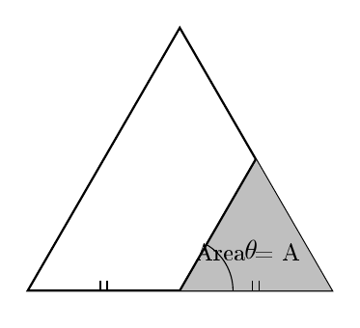
Left triangle with angle theta and shaded area A
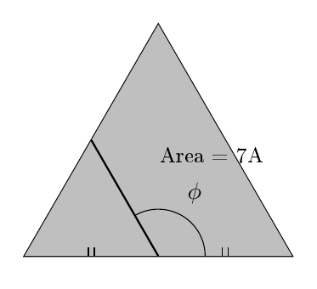
Right triangle with angle phi and shaded area 7A

Question 9
小林想用四个“8”凑成 0，他写出 $(8+8)/(8+8)=0$，认为分子分母相同相减得 0。请指出他的错误，并写出三个用四个“8”凑成 0 的正确算式，其中至少一个要用乘法或除法。 Xiaolin wants to make 0 with four “8”s. He writes $(8+8)/(8+8)=0$. Point out his error and write three correct expressions making 0 with four “8”s, at least one using × or ÷。 例子 Example：$4−4+\frac{4}{4}=1$ 是用四个“4”凑成 1 的一个例子。

Question 10
提供了如图所示的计算器。小力说按 9 9 ^ 9 EXE 就超过 ${10}^{92}$ 了，实际上 ${99}^{9}≈9×{10}^{17}$ 远不够，他把指数的位数弄错了。注意 EXP 表示 $×{10}^{n}$，不是乘方 $∧$。包括 EXE 在内，用恰好 5 个按键（含 EXE）给出三种达到大于或等于 ${10}^{92}$ 的结果的方法。 A calculator as shown is provided. Xiaoli claims 9 9 ^ 9 EXE exceeds ${10}^{92}$, but ${99}^{9}≈9×{10}^{17}$. Note EXP means $×{10}^{n}$, not power. Including the EXE button, give 3 ways to reach a result greater than or equal to ${10}^{92}$ by pressing exactly 5 buttons including EXE.
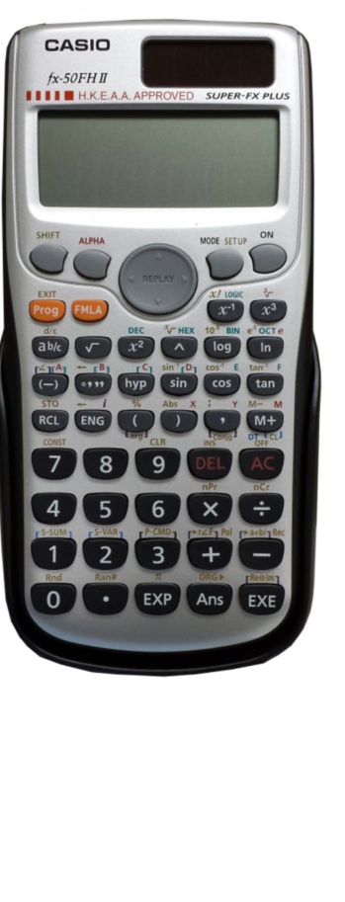
CASIO fx-50FH II calculator
(a) 方法一 Method 1：________________ ________________ ________________ ________________ EXE
(b) 方法二 Method 2：________________ ________________ ________________ ________________ EXE
(c) 方法三 Method 3：________________ ________________ ________________ ________________ EXE

乙部（建議此部用15分鐘作答） Section B (Suggested to use 15 minutes in this Section)

Question 11 13 marks
摺疊與切割 Fold and Cut
(a) 給定一張長 12 cm、寬 8 cm 的長方形紙 $ABCD$。按照以下步驟摺疊和切割。 步驟1：$M$、$N$ 是 $AD$、$BC$ 的中點，沿 $MN$ 對摺。 步驟2：$P$、$Q$ 是 $AB$、$CD$ 的中點，設 $O$ 為 $MN$ 與 $PQ$ 的交點，沿 $PQ$ 再對摺成 4 層，此時 $O$ 成為有兩條摺邊的角。 步驟3：在 $MN$ 上取 $T$ 使 $OT=2$ cm，在 $PQ$ 上取 $U$ 使 $OU=1$ cm，沿 $TU$ 直剪一刀，剪下角上的小三角形。 小明說剪下的部分展開後還是一個直角三角形。指出他的錯誤，展開剪下的部分，在答題紙上繪畫並標明其形狀和尺寸。 Given a 12 cm by 8 cm rectangle. Fold along $MN$, then along $PQ$ to 4 layers, cut off triangle $OTU$ with $OT=2$ cm, $OU=1$ cm. Xiaoming says the unfolded cut-out is still a triangle. Point out his error and draw the unfolded cut-out with dimensions. (4)
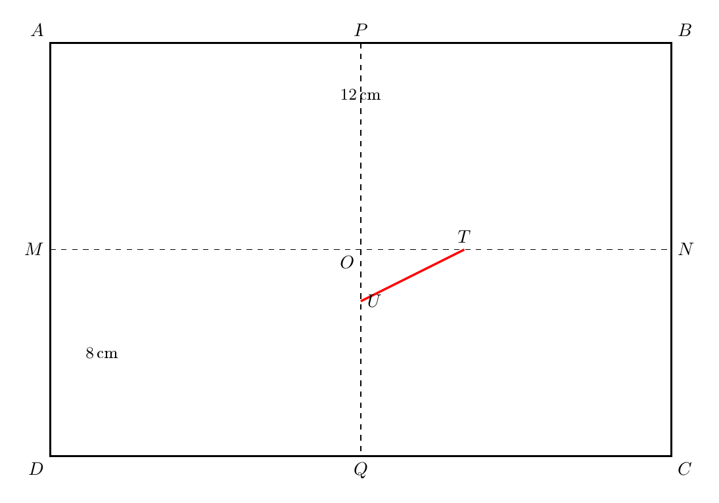
Rectangle ABCD with fold lines and cut TU

(b) 在一張紙上印有字母「H」，尺寸如下圖所示。所有線條都是垂直或水平的。字母「H」的筆畫厚度均為 3 cm，紙張每邊留 1 cm 邊距。 小強說沿對角線對摺一次，再一刀就能剪出「H」。指出他的錯誤，並說明若要直剪次數最少，應如何摺疊和剪裁，在下面描述你的步驟。你可以用文字表達，並附上插圖。 A letter H is printed with uniform thickness 3 cm and 1 cm margin. Xiaoqiang says fold along the diagonal once and cut once. Point out his error and describe steps with fewest straight cuts. (6)
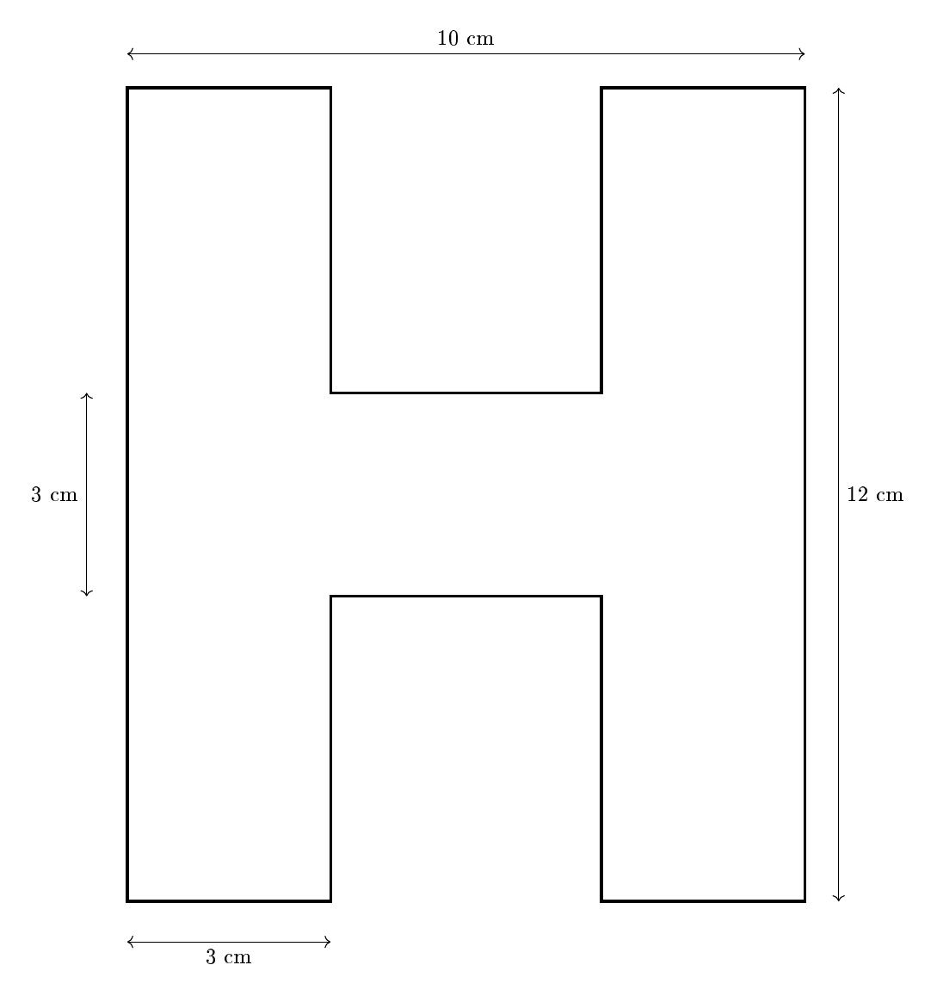
Letter H with dimensions

(c) 2016 最多可以寫成多少個連續非負整數（包括 0）之和？小明說最多 63 個，因為 $1+2+⋯+63=2016$，認為必須從 1 開始。指出他的錯誤，並求正確的最大個數。 What is the maximum number of consecutive non-negative integers including 0 that sum to 2016? Xiaoming says 63 starting from 1. Point out his error and find the correct maximum. 答案 Answer： (3)
Answer: ________________

Question 12 3 marks
設 $p>0$，且方程 $x^{2}+px+24=0$ 有整數根。小華只列出 $2×12$ 和 $3×8$，認為 $p$ 只有兩種可能。指出他的錯誤，並求所有 $p$ 的可能值之和。 Let $p>0$ such that $x^{2}+px+24=0$ has integer roots. Xiaohua only lists $2×12$ and $3×8$. Point out his error and find the sum of all possible $p$. 答案 Answer： (3)
Answer: ________________

Question 13 3 marks
已知 $a=3$，$b=4$，$c=12$。若 $d>0$ 且 $d^{2}=a^{2}+b^{2}+c^{2}$，小強說 $d=a+b+c=19$。指出他的錯誤，並求 $d$。 Given $a=3$, $b=4$, $c=12$. If $d>0$ and $d^{2}=a^{2}+b^{2}+c^{2}$, Xiaoqiang says $d=19$. Point out his error and find $d$. 答案 Answer： (3)
Answer: ________________

Question 14 3 marks
简体：现在是星期四下午3点。小文声称：经过 ${2025}^{2}+{2026}^{2}$ 小时后仍然是星期四下午3点，因为“平方和一定是7的倍数”。请指出他推理中的错误，并求出正确的星期和时刻（12小时制）。 繁體：現在是星期四下午3點。小文聲稱：經過 ${2025}^{2}+{2026}^{2}$ 小時後仍然是星期四下午3點，因為“平方和一定是7的倍數”。請指出他推理中的錯誤，並求出正確的星期和時刻（12小時制）。 English: It is 3 p.m. Thursday. Xiaowen claims after ${2025}^{2}+{2026}^{2}$ hours it is still 3 p.m. Thursday because “a sum of squares is always a multiple of 7”. Point out the error and give the correct weekday and time. (3)

Question 15 3 marks
简体：一个长方形的长比宽多 $1$ 厘米，面积是 $420$ 平方厘米。小刚误认为面积等于 ${(宽+1)}^{2}$，想直接开方求解。请按正确的长宽关系求出宽的厘米数。 繁體：一個長方形的長比寬多 $1$ 厘米，面積是 $420$ 平方厘米。小剛誤認為面積等於 ${(寬+1)}^{2}$，想直接開方求解。請按正確的長寬關係求出寬的厘米數。 English: A rectangle is $1$ cm longer than it is wide, area $420$ cm². Someone mistakes the area for ${(width+1)}^{2}$. Find the correct width in cm. (3)
Answer: ________________

Question 16 3 marks
简体：英语海报把“第21、22、23个生日”写成 21th、22th、23th，小李说个位是1、2、3也统一用 th。请指出错误原因，并写出三个正确的序数缩写。 繁體：英語海報把“第21、22、23個生日”寫成 21th、22th、23th，小李說個位是1、2、3也統一用 th。請指出錯誤原因，並寫出三個正確的序數縮寫。 English: A poster writes the 21st, 22nd, 23rd birthdays as 21th, 22th, 23th, claiming digits 1, 2, 3 also take th. Point out the error and write the three correct ordinal abbreviations. (3)

Question 17 4 marks
简体：两条直线相交形成邻角 $θ$ 与 $ϕ$，已知 $ϕ$ 比 $θ$ 的 $2$ 倍大 $30°$。小红误把它们看成对顶角，认为 $θ=ϕ$。请按“邻角互补”的正确关系求这两个角的值。 繁體：兩條直線相交形成鄰角 $θ$ 與 $ϕ$，已知 $ϕ$ 比 $θ$ 的 $2$ 倍大 $30°$。小紅誤把它們看成對頂角，認為 $θ=ϕ$。請按“鄰角互補”的正確關係求這兩個角的值。 English: Two lines intersect forming adjacent angles $θ$ and $ϕ$ with $ϕ$ $30°$ more than twice $θ$. Someone mistakes them for vertical angles. Find the angles. $θ=$ ________________ $ϕ=$ ________________ (4)

Question 18 3 marks
简体：请写下三个计算结果都是 $20$ 的算式，每个算式必须同时含有“+”和“×”，且不能加括号。小明给出 $2+3×4$ 却先算加法得到 $20$。请避开同样的错误，写出三个符合运算顺序的正确算式。 繁體：請寫下三個計算結果都是 $20$ 的算式，每個算式必須同時含有“+”和“×”，且不能加括號。小明給出 $2+3×4$ 卻先算加法得到 $20$。請避開同樣的錯誤，寫出三個符合運算順序的正確算式。 English: Write three expressions equal to $20$, each using both + and × with no brackets. Someone wrongly computes $2+3×4$ left to right. Avoid that error. (3)

Question 19 3 marks
简体：小舟说按 1 0 × 9 0 EXE 就得到 ${10}^{90}$，把“$×10$ 的幂”混同为“$×90$”。请用 $∧$ 或 EXP 键，给出三种正确按法，每种按键不计 EXE 不超过 $4$ 次，得到大于或等于 ${10}^{90}$ 的结果。 繁體：小舟說按 1 0 × 9 0 EXE 就得到 ${10}^{90}$，把“$×10$ 的冪”混同為“$×90$”。請用 $∧$ 或 EXP 鍵，給出三種正確按法，每種按鍵不計 EXE 不超過 $4$ 次，得到大於或等於 ${10}^{90}$ 的結果。 English: Someone presses 1 0 × 9 0 EXE for ${10}^{90}$, confusing power with multiplication. Give 3 correct ways with at most 4 keys plus EXE to get $≥{10}^{90}$. 方法一 Method 1 : ________________ ________________ ________________ ________________ EXE ________________ 方法二 Method 2 : ________________ ________________ ________________ ________________ EXE ________________ 方法三 Method 3 : ________________ ________________ ________________ ________________ EXE ________________ (3)

Question 20
乙部 Section B
学校为山区小学筹款，决定将义卖延长一天，并向家长和社区发出倡议。下面是同学写的倡议书结语初稿：
“只要我们把所有商品都降价一半，来买的人就一定会增加一倍，我们筹到的钱就一定会翻倍，所以价格降得越多越好，请大家明天一定来买。”
请先指出这段话中关于“降价与筹款关系”的错误认识，并说明正确的道理，然后结合“义卖延长一天、对象是家长和社区”这一情况，在答题框内重写一段约150—200字的倡议结语。要求语体得体、有号召力，不得照抄原稿的错误保证。
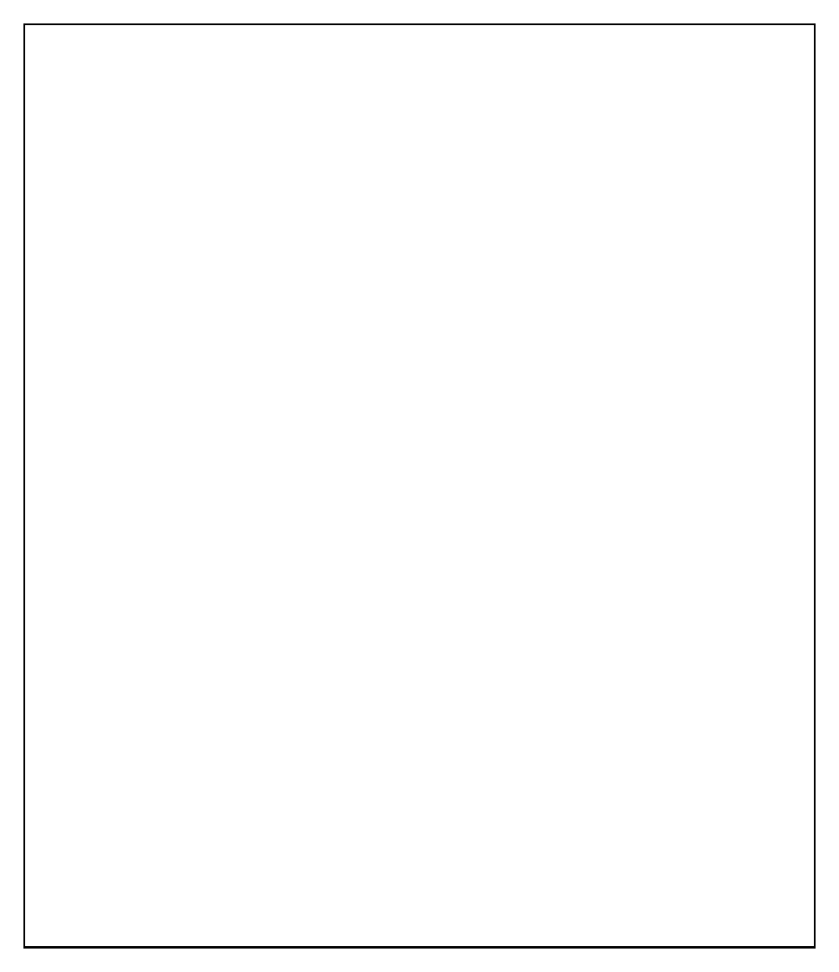
Answer box for part (a)

Question 21
插圖 Illustration
文字表達 Expressed with words
想像一幅清晨公園的插圖：東方太陽剛升起，薄霧漸散，幾位長者在湖邊打太極，一個小孩迎著微風在草地上放風箏，風箏往西邊的天空高飛。同學看圖後寫了這樣一段描述：
“傍晚太陽在西邊落下，霧霾越來越濃，人們結束了一天的活動，小孩頂著大風勉強把風箏拉住。”
請先指出這段描述中對時間、方向與景物關係的錯誤解讀，並說明正確的觀察，然後在答題框內以正確的時間和方向為依據，重寫一段約120—150字的清晨場景描述，要寫出人物動作與景物的配合。
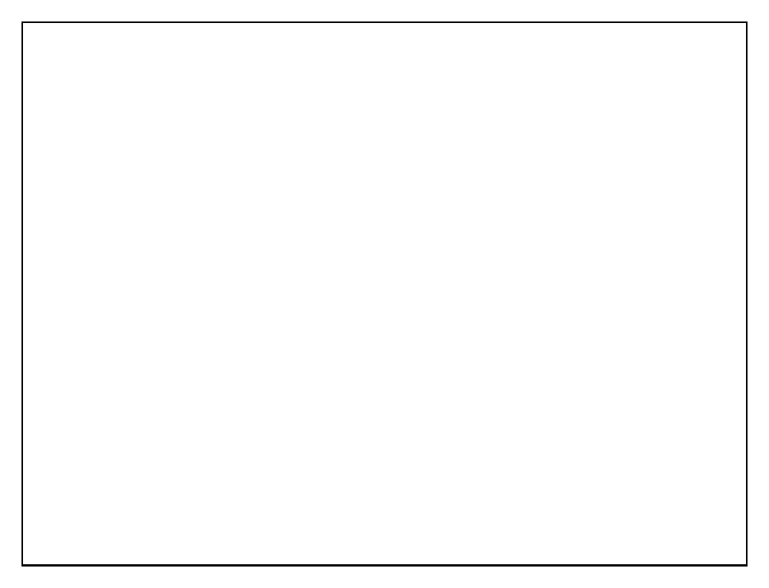
Answer box for illustration

Answer key
Question 1
(a) 14
(b) 70
Question 2
6
Question 3
14014
Question 4
15
Question 5
錯誤是把平方和當成和的平方，正確餘數是5，答案是下午三時，即3:00 pm (1)
Question 6
20
Question 7
錯誤是一歲一根／十進制擺字，應用二進制以亮為1滅為0，50=32+16+2即110010，點亮對應32、16、2的三根蠟燭，其餘熄滅 (1)
Question 8
错误是面积与角度不成正比，面积=1/2·MR·y_Q，y_Q 由射线与斜边的交点决定，关于θ非线性，需联立求交点，不能按60°比例折算 (1)
θ=30° (1)
φ=150°，与θ关于高线对称，小三角形面积同为A (1)
Question 9
错误是混淆除法与减法，(8+8)/(8+8)=16/16=1≠0，非零数除以自身得1，只有0除以非零数才得0 (1)
8+8-8-8=0 (1)
8×8-8×8=0 (1)
(8-8)×8×8=0 或 (8-8)+(8-8)=0 (1)
Question 10
(a) 1. 9 2. ^ 3. 9 4. 9
(b) 1. 9 2. EXP 3. 9 4. 9
(c) 1. 9 2. ^ 3. 9 4. x³
Question 11
(a) 錯誤是只算單層，忽略兩次對摺的鏡射，展開是4個直角三角形拼合，不是單個三角形 (1)
形狀是菱形（對角線互相垂直平分的四邊形） (1)
一條對角線 4 cm，是OT的2倍 (1)
另一條對角線 2 cm，是OU的2倍，邊長√5 cm (1)
(b) 錯誤是H沒有對角線對稱，對角對摺後邊緣不重合，不能一刀剪出，對稱軸只有垂直和水平中線 (1)
沿垂直中線對摺，再沿水平中線對摺成4層，兩次都是對稱軸重合 (1)
摺後中間缺口重疊成一個2 cm×5 cm長方形，一刀剪缺口 (1)
外框需沿紙邊剪：摺後只需一刀剪外框長邊和一刀剪外框短邊，共計外2刀或合併為2刀 (1)
總共3刀最少，展開即得H，缺口和外形尺寸符合3 cm厚度 (1)
附插圖顯示兩條中線摺痕和剪線位置 (1)
(c) 64
Question 12
60
Question 13
13
Question 14
指出错误：$2025≡2$，$2026≡3 (mod 7)$，平方和 $≡4+2≡6 (mod 7)$，不是7的倍数 (1)
算出 ${2025}^{2}+{2026}^{2}=8205301=341887×24+13$，即341887天又13小时 (1)
周四15:00加13小时为周五凌晨4点 (1)
Question 15
20
Question 16
指出错误：不能统一用th，个位1用st、2用nd、3用rd（11、12、13除外） (1)
21st (1)
22nd、23rd (1)
Question 17
- 50° 2. 130°
Question 18
指出小明错在先算加法，正确应先乘后加，如 $2+3×6=20$ (1)
给出与上不同且正确的第二例，如 $4+4×4=20$ (1)
给出与上不同且正确的第三例，如 $5+5×3=20$ (1)
Question 19
- 9 2. ^ 3. 9 4. 9 5. 9^99≈2.9×10⁹⁴ 6. 9 7. EXP 8. 9 9. 9 10. 9×10⁹⁹ 11. 1 12. EXP 13. 9 14. 0 15. 1×10⁹⁰
Question 20
指出错误：降价一半不等于人数增加一倍，更不等于筹款翻倍，混淆了人流量与筹款总额的关系 (1)
纠正道理：筹款额等于价格乘以销量，降价要考虑成本和实际需求，不能说降价越多越好 (1)
重写对象正确：面向家长和社区，用倡议书的正式、尊重、有号召力的语气，而非命令或保证 (1)
重写内容完整：交代延长一天的时间与公益目的，提出合理呼吁而不作翻倍承诺 (1)
表达基本通顺，条理清楚，字数大致符合，无重大语病 (1)
Question 21
指出錯誤：將清晨日出誤為傍晚日落，將薄霧漸散誤為霧霾漸濃，將微風放風箏誤為大風勉強拉住 (1)
糾正觀察：太陽在東方升起，霧因日出漸散，風箏順微風往西高飛，人物是開始晨間活動而非結束活動 (1)
重寫時間方向正確：明確清晨、東方日出、風箏向西，與插圖設定一致 (1)
重寫景人配合：寫出長者打太極的從容與小孩放風箏的輕快，動靜結合 (1)
文字流暢，描寫具體，字數大致符合，無重大語病 (1)

